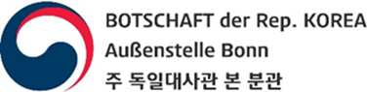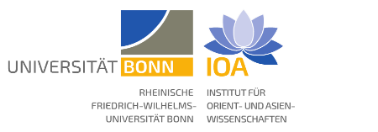

**Anmeldeformular**

**8. Koreanisch-Redewettbewerb  
für Studierende in Deutschland 2024**

|  |  |  |  |  |  |  |
| --- | --- | --- | --- | --- | --- | --- |
| 이름 Name | 성 Nachname |  | (한글) |  | | (Deutsch) |
| 이름 Vorname |  | (한글) |  | | (Deutsch) |
| 생년월일 Geburtsdatum |  | | | | | |
| 주소 Adresse |  | | | | | |
| 이메일 주소 E-Mail Adresse |  | | | | | |
| 소속학교 Universität |  | | | | | |
| 전공 Studienfach | BA ( ) MA ( ) | 1. Fach: | | | 2. Fach: | |
| 한국어 학습 Koreanische Sprachlern- erfahrung | *Bitte geben Sie an, wo und seit wann Sie sich mit der koreanischen Sprache beschäftigen.* | | | | | |

_______________________ ________________________  
 Ort/Datum Unterschrift